Regelsatz eins: Verteilung von Wissenspunkten und Kollaborationspunkten und dessen Verhältnis

1. Punktevergabe

In dem Spiel werden zwei Arten von Punkten vergeben, zum einen Kollaborationspunkte und zum anderen Wissenspunkte. Kollaborationspunkte erreicht der Nutzer, indem er Fragen beantwortet, die möglicherweise von anderen Spielern gestellt wurden und ihnen beim Lösen von Aufgaben helfen. Wissenspunkte sammelt der User durch das richtige Beantworten von Matheaufgaben, welche diesem im normalen Spielablauf gestellt werden. Wie der Name schon sagt, verdeutlichen Wissenspunkte, dass man sich nach deren Erreichen erfolgreich Wissen angeeignet hat.

Nachkommend werden die einzelnen Arten an Punkte zu gelangen aufgezählt und näher erklärt.

1.1 Multiple-Choice

Multiple-Choice-Fragen sind Fragen, bei denen insgesamt vier Antwortmöglichkeiten vorgegeben sind und eine gewisse Anzahl von diesen zur Lösung der gestellten Aufgabe ausgewählt werden müssen. Dabei ist es vorgegeben, wie viele Antworten benötigt werden. Der Fall von vier richtigen Antwortmöglichkeiten wird jedoch ausgeschlossen, da dies sonst zu keinen Lernerfolg führen würde.
Die Punktevergabe setzt wie folgt zusammen:
Hat der Spieler keine einzige richtige Antwort, bekommt er keinen Punkt.
Gibt es eine einzige richtige Antwort und er wählt diese aus, erhält er drei Wissenspunkte, da die Wahrscheinlichkeit, dass er genau diese anklickt gleich 1/4 ist und somit relativ gering. Ist die gewählte Antwort halb richtig, erhält er nur einen Punkt.
Dies wird mithilfe eines Beispiels erklärt. (siehe Abb.1)
Die folgende Antwort ist zur Hälfte richtig, da die erste Nullstelle 35 ist, die zweite aber 2 und nicht -2. Deshalb erhält der User einen Punkt.
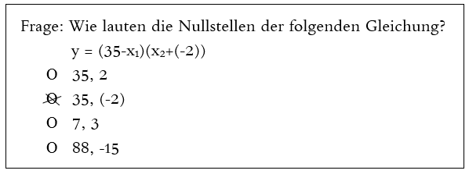
Abb.1: Bsp. halb richtige Antwort

Sind zwei Antworten richtig und der Nutzer sucht diese aus, sammelt er zwei Punkte, da eine 50/50 Chance besteht. Entscheidet er sich jedoch nur für eine der Richtigen, kriegt er einen Wissenspunkt.
Zuletzt besteht die Möglichkeit von drei richtigen Antworten. Wählt der Spieler alle drei Richtigen, bekommt er einen Punkt, da in diesem Fall zwei seiner Antworten immer richtig sind und die Wahrscheinlichkeit richtig zu liegen bei 3/4 liegt, was sehr hoch ist. Der Nutzer könnte hierbei somit raten und würde dennoch mindestens zwei richtige Antworten ankreuzen. Der Lerneffekt ist dabei sehr gering, weshalb er hier auch nur einen Wissenspunkt verdient. Jedoch wird die Möglichkeit von drei Richtigen nicht ausgeschlossen, da sich der Spieler allein durch das Lesen der Frage und der Antworten schon ein wenig Wissen aneignet, welches er durch weiteres Beantworten von Fragen vertiefen und festigen wird. Ist bei diesem Fall eine Antwort des Nutzers falsch, bekommt er keinen Punkt, da wie oben schon beschrieben, zwei Antworten automatisch immer korrekt sind.

1.2 Frage-Antwort

Bei Frage-Antwort-Aufgaben wird dem User eine Frage gestellt, welche er mit eigenen Worten beantworten muss. Dabei kann er in ein vorgegebenes Textfeld seine Lösung eingeben, welche dann ausgewertet wird. Bei dieser Art von Fragen sammelt der Spieler erneut Wissenspunkte. Diese Art der Aufgaben sind für den User komplexer zu lösen, wie schon in der Entscheidungsmatrix festgehalten, weshalb ihn hier mehr Punkte erwarten als bei Multiple-Choice-Fragen.
Die Frage-Antwort-Aufgaben werden in zwei Kategorien unterteilt, zum einen gibt es schwere (siehe Abb.2) beziehungsweise umfangreichere Aufgaben, zum anderen leichtere und nicht so komplex (siehe Abb.3) zu beantwortende Fragen. Außerdem gibt es Aufgaben mit mehreren möglichen Antworten, welche extra zu behandeln sind. Es wird bei der Aufgabe angemerkt, ob sie eine der schweren oder der Leichten ist, damit der Nutzer weiß, wie viele Punkte ihn erwarten.
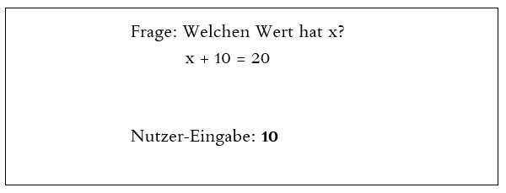
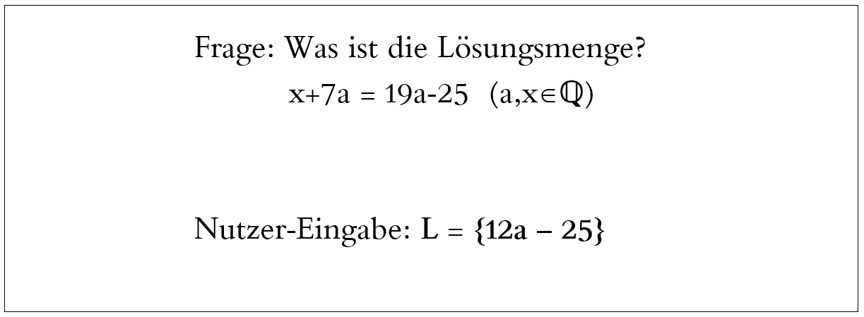
Abb.2: Bsp. leichte Aufgabe Abb.3: Bsp. schwere Aufgabe

Wie immer gilt, gibt der Benutzer eine falsche oder ungültige Antwort, werden ihm keine Punkte gut geschrieben.
Beantwortet der Spieler eine der komplizierteren Fragen korrekt, so erhält er fünf Punkte.
Löst er eines der simpleren Probleme richtig, so sammelt er vier Wissenspunkte.
Bei den Aufgaben mit mehreren Antwortmöglichkeiten werden zwei Arten zusammengefasst. Die Erste beinhaltet das Aufzählen mehrerer Antworten auf eine Frage, die Andere das Darstellen eines mehrschrittigen Rechenweges. Bei beiden gibt es pro richtige Antwort beziehungsweise Rechenschritt vier Punkte. Dies wird darauf begründet, dass die Wahrscheinlichkeit, dass man die Antwort wie bei Multiple-Choice erraten kann, ohne sie zu wissen, gleich null ist. Das Wissen des Spielers wird bei dieser Fragen-Art wirklich auf den Prüfstand gestellt, da er diese Vorkenntnisse und ohne Hilfe nicht beantworten kann. Trifft er keine korrekte Lösung, bekommt er keinen Punkt.
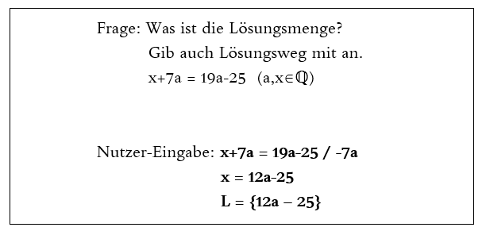
Dies wird nun an einem Beispiel verdeutlicht. (siehe Abb.4)
Abb.4: Bsp. Fragen-Antwort-Aufgabe mit Rechenweg

Im oberen Beispiel wird der Lösungsweg verlangt. Das bedeutet die wichtigsten Schritte werden gewertet. Der Nutzer bekommt somit pro Rechenschritt vier Punkte, in diesem Beispiel wären dies acht Punkte.

1.3 Kollaboration

Bei einer Kollaboration sammelt man, wie der Name schon sagt, die sogenannten Kollaborationspunkte. Unter einer Kollaboration in diesem Spiel versteht man, die gegenseitige Unterstützung und Zusammenarbeit der Nutzer. Hat ein Spieler beispielsweise ein Problem seine Aufgabe zu lösen oder generell eine Frage zu dem Themengebiet, kann er diese in einem für die Nutzer regenerierten Chat stellen. Auf diese Unterhaltung kann jeder Spieler des selben Levels zugreifen. Anderen Spielern wird die Frage dann angezeigt und können diese, wenn sie das nötige Wissen dazu haben, im Chat beantworten. Beim Beantworten der Fragen anderer Nutzer, können Spieler ihre Kollaborationspunkte sammeln.
Auf eine Frage ist es mehreren Spielern möglich zu antworten. Für die Antworten können dann ebenfalls die Nutzer voten und die drei Personen mit den meisten Upvotes, also mit den besten Erklärungen, erhalten ihre Punkte. Das Voting nach dem Beantworten der Probleme durch die anderen Nutzer dauert stetig zehn Minuten, danach werden die Punkte verteilt. Antworten weniger als drei Personen oder sogar keine, werden diese Lösungen „bepunktet“ oder die künstliche Intelligenz schreitet ein und liefert eine Hilfestellung auf die Frage.
Die Lösung mit den meisten Upvotes erhält fünf Kollaborationspunkte, da diese Art der Beantwortung ungefähr mit Frage-Antwort-Aufgaben gleichzusetzen ist. Der User muss beides mal eine eigene Antwort beziehungsweise Hilfe formulieren und die Frage sollte jedes Mal korrekt beantwortet werden. Der einzige Unterschied ist, dass der Nutzer Kollaborationspunkte anstatt der Wissenspunkte erhält.
Der zweite Platz bekommt vier Punkte und der dritte drei, was sich eben auf die absteigende Platzierungen zurückführen lässt.

2. Punkteverhältnis

Das Basiskonzept des Spiels basiert auf drei Schwierigkeitsstufen: Amateur, Fortgeschritten und Profi.
Die erste Stufe und somit der Einstieg in das jeweils gewählte Themengebiet ist als leichtes Anfängerlevel angedacht. In diesem werden die Nutzer hauptsächlich damit beschäftigt das Thema kennen zu lernen und dieses grob zu verstehen, damit sie in der Lage sind leichte Aufgaben in diesem Bereich zu lösen.
Das darauffolgende Level zielt auf die fortgeschritteneren Kenntnisse ab und vertieft das Wissen des ersten Levels. Hierbei wird auf die jeweils bereits erreichten Grundkenntnisse aufgebaut. Die Aufgaben werden zunehmend schwerer und fordern den User somit immer mehr.
Hat der Spieler dann das erwartete Niveau erreicht, kommt er in eine noch höhere Anforderungsklasse, welche für die Profis auf dem Gebiet gedacht ist. Hier werden besonders anspruchsvolle Aufgaben gestellt, wodurch die erworbenen Kenntnisse des Spielers auf den Prüfstand gestellt und bis ins kleinste Detail verbessert werden. Schließt der Benutzer diese Stufe ab, hat er sehr gute Kenntnisse in dem Themenbereich und kann sich nun anderen Problematiken der Algebra zuwenden.

Im Folgenden werden nun die Verhältnisse der Kollaborations- und Wissenspunkte der jeweiligen Stufen erläutert und begründet.

2.1 Amateur (Level 1)

Das Punkteverhältnis in der Anfängerstufe beträgt 25:75. Dies bedeutet, dass der Nutzer 25 Prozent seiner Punkte durch Kollaboration und 75 Prozent durch Wissen sammeln muss, damit er dieses Level abschließen kann.
Die Auswahl dieses Verhältnisses beruht darauf, dass in dieser Stufe zunächst der Fokus darauf gelegt wird, sich Wissen und Grundkenntnisse anzueignen. Deswegen sollen deutlich mehr Wissenspunkte als Kollaborationspunkte erreicht werden. Ein weiterer Grund ist, dass die Aufgaben dieses Levels noch relativ leicht und in der Norm schnell zu lösen sind, weshalb man in kurzer Zeit im Vergleich mit einem höheren eher Wissenspunkte sammeln kann. Es ist außerdem viel schwerer in dieser Niveaustufe Kollaborationspunkte zu sammeln, da die Aufgaben für viele Nutzer ohne Hilfe zu bewältigen sind und somit die Kollaborationsfunktion nicht sehr oft in Gebrauch genommen wird. Jedoch wird trotzdem noch Wert auf diese gelegt, da es immer Personen gibt, die sich selbst bei simpleren Problemen schwer tun und Hilfe benötigen.

2.2 Fortgeschritten (Level 2)

Folgendem Level wurde das Verhältnis 50:50 zugeordnet.
In dieser Stufe gleichen sich die Kollaborations- und Wissenspunkte aus, da hier beide Aspekte gleich wichtig sind und benötigt werden. Es muss sowohl das Wissen, das zuvor angeeignet wurde, vertieft als auch Neues erlernt werden.
Die Nutzer, die sich mit den nun mittelschweren Aufgaben etwas schwer tun, haben die Möglichkeit sich durch die Zusammenarbeit mit anderen helfen zu lassen, wodurch die guten Spieler wiederum Kollaborationspunkte sammeln können. Dennoch reißt die Motivation sich neues Wissen anzueignen nicht ab, da Wissenspunkte erreicht werden müssen. Das Level ist somit ausgewogen und sowohl die guten als auch die schlechten Spieler werden gefördert und können dadurch gemeinsam das Ziel der Fortgeschrittenen-Stufe erreichen.

2.3 Profi (Level 3)

In der Profi-Stufe besteht zwischen den Kollaborations- und Wissenspunkten das Verhältnis 65:35.
In dem höchsten Level werden die Fragen auf ein hohes Schwierigkeitsniveau gehoben, somit werden deutlich mehr Nutzer Probleme haben, die Fragen und Aufgaben zu lösen. Durch gegenseitiges Helfen wird das bereits erworbene Wissen angewendet und vor allem vertieft, was besonders das Ziel in dieser Stufe ist. Deshalb ist vor allem die Kollaborationsfunktion, bei der sich die Nutzer gegenseitig unterstützen und helfen können, in diesem Level von hoher Notwendigkeit, was die hohe Gewichtung der Kollaborationspunkte erklärt. Die Wissenspunkte fallen somit etwas in den Hintergrund, dürfen aber nicht komplett vergessen werden, da der Nutzer stets Motivation benötigt, um weiterhin zu lernen und sich Wissen anzueignen.

(Folgendes bitte hinten hinzufügen)
Abbildungsverzeichnis:

Abb.1: selbst ausgedachtes Beispiel
Abb.2: Gerhard Steidle (1975), Einführung in die Algebra, Bayerischer Schulbuch- Verlag, ISBN 3-7627-3136-5, Seite 33. (Zahlen geändert)
Abb.3, 4: Gerhard Steidle (1975), Einführung in die Algebra, Bayerischer Schulbuch- Verlag, ISBN 3-7627-3136-5, Seite 46. (Zahlen geändert)

